# 第17章 原子结构 原子核

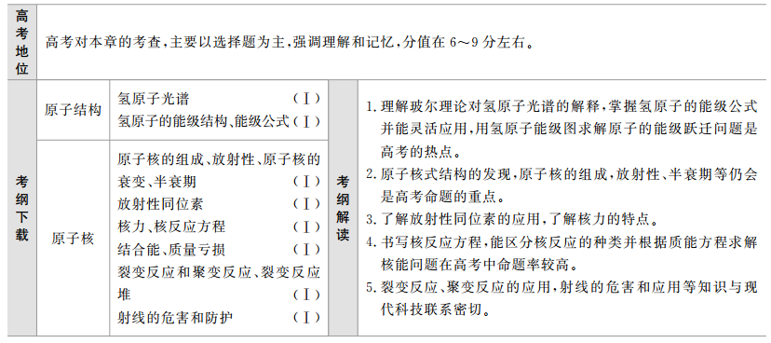

## 第1讲　原子结构　氢原子光谱

### 版块一 主干梳理·对点激活

#### 知识点1　　氢原子光谱　Ⅰ

1.原子的核式结构

（1）电子的发现：英国物理学家J·J·汤姆孙发现了电子。

（2）α粒子散射实验：1909～1911年，英国物理学家卢瑟福和他的助手进行了用α粒子轰击金箔的实验，实验发现绝大多数α粒子穿过金箔后基本上仍沿原来的方向前进，但有少数α粒子发生了大角度偏转，偏转的角度甚至大于90°，也就是说它们几乎被“撞”了回来。

（3）原子的核式结构模型：在原子中心有一个很小的核，原子全部的电量和几乎全部质量都集中在核里，带负电的电子在核外空间绕核旋转。

**2．光谱**

（1）光谱

用光栅或棱镜可以把光按波长展开，获得光的波长（频率）和强度分布的记录，即光谱。

（2）光谱分类

有些光谱是一条条的亮线，这样的光谱叫做线状谱。有的光谱是连在一起的光带，这样的光谱叫做连续谱。

（3）氢原子光谱的实验规律

巴耳末线系是氢原子光谱在可见光区的谱线，其波长公式 = *R*，（*n* = 3,4,5，…），*R*是里德伯常量，*R* = 1.10×107 m－1，*n*为量子数。

#### 知识点2　　氢原子的能级结构、能级公式　Ⅰ

**1.玻尔理论**

（1）定态：原子只能处于一系列不连续的能量状态中，在这些能量状态中原子是稳定的，电子虽然绕核运动，但并不向外辐射能量。

（2）跃迁：原子从一种定态跃迁到另一种定态时，它辐射或吸收一定频率的光子，光子的能量由这两个定态的能量差决定，即*hν* = *Em*－*En*。（*h*是普朗克常量，*h* = 6.63×10－34 J·s）

（3）轨道：原子的不同能量状态跟电子在不同的圆周轨道绕核运动相对应。原子的定态是不连续的，因此电子的可能轨道也是不连续的。

2．基态和激发态

原子能量最低的状态叫基态，其他能量较高的状态叫激发态。

3．氢原子的能级和轨道半径

（1）氢原子的能级公式：*En* = *E*1（*n* = 1,2,3，…），其中*E*1为基态能量，其数值为*E*1 = －13.6_eV。

（2）氢原子的半径公式：*rn* = *n*2*r*1（*n* = 1,2,3，…），其中*r*1为基态半径，又称玻尔半径，其数值为*r*1 = 0.53×10－10 m。

4.氢原子的能级图

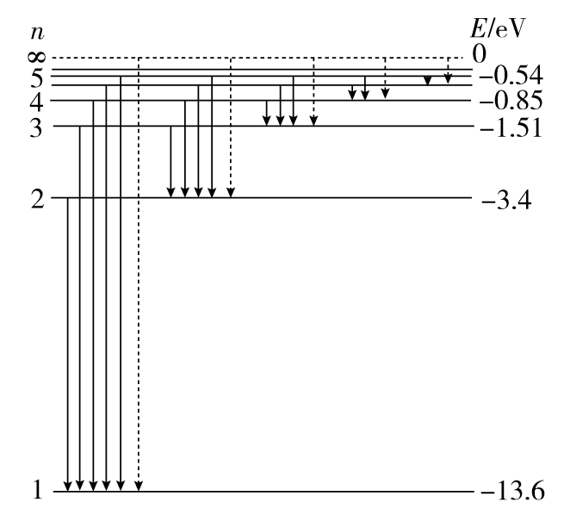

#### 双基夯实

一、思维辨析

1．*α*粒子散射实验说明了原子的正电荷和绝大部分质量集中在一个很小的核上。（　　）

2．氢原子由能量为En的定态向低能级跃迁时，氢原子辐射的光子能量为hν = En。（　　）

3．氡的半衰期为3.8天，若取4个氡原子核，经7.6天后就剩下一个原子核了。（　　）

4．氢原子光谱是线状的，不连续的，波长只能是分立的值。（　　）

5．电子的发现证明了原子核是可再分的。（　　）

答案　1.√　2.×　3.×　4.√　5.×

二、对点激活

1．[物理学史]（多选）1897年英国物理学家汤姆孙发现了电子，下列关于电子的说法正确的是（　　）

*（A）*汤姆孙通过阴极射线在电场和磁场中的运动得出了阴极射线是带负电的粒子的结论，并求出了阴极射线的比荷

*（B）*汤姆孙通过光电效应的研究发现了电子

*（C）*电子的质量是质子质量的1836倍

*（D）*汤姆孙通过对不同材料做阴极发出的射线做研究，并研究光电效应等现象，说明电子是原子的组成部分，是比原子更基本的物质单元

答案　*AD*

解析　汤姆孙通过对阴极射线的研究发现了电子，并测出了电子的质量、电量，故选*A*、*D*。

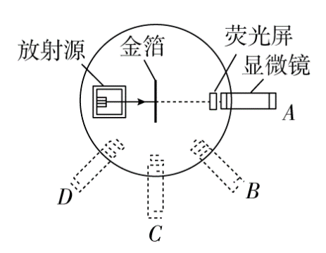

2．[α粒子散射]如图所示为α粒子散射实验装置的示意图，荧光屏和显微镜一起分别放在图中的A、B、C、D四个位置时，关于观察到的现象，下列说法**不正确**的是（ ）

（A）相同时间内放在A位置时观察到屏上的闪光次数最多

（B）相同时间内放在B位置时观察到屏上的闪光次数比放在A位置时少得多

（C）放在C、D位置时屏上观察不到闪光

（D）放在D位置时屏上仍能观察到一些闪光，但次数极少

解析　根据α粒子散射实验的现象，绝大多数α粒子穿过金箔后，基本上沿原方向前进，因此在A位置观察到的闪光次数最多，故选项*A*正确；少数α粒子发生大角度偏转，因此从A到D观察到的闪光次数会逐渐减少，因此选项*B*、*D*正确，*C*错误。

3．[光谱分析]下列关于光谱的说法正确的是（　　）

*（A）*太阳光谱是连续谱

*（B）*日光灯产生的光谱是连续谱

*（C）*酒精灯中燃烧的钠蒸气所产生的光谱是线状谱

*（D）*白光通过温度较低的钠蒸气，所产生的光谱是连续谱

答案　*C*

解析　太阳光谱不是连续谱，日光灯是低压蒸气发光，所以产生线状谱，但汞蒸气还发射紫外线，紫外线使荧光粉发光，因此用分光镜观察会看到连续谱的背景上有数条亮线，这是连续谱和线状谱叠加的结果，*A*、*B*错；酒精灯中燃烧的钠是低压气体发光，是线状谱，*C*正确；白光通过温度较低的钠蒸气，钠会吸收自己的特征谱线，不是连续谱，*D*错。

4．[对玻尔理论的理解]（多选）玻尔在提出的原子模型中所做的假设有（　　）

*（A）*原子处在具有一定能量的定态中，虽然电子做加速运动，但不向外辐射能量

*（B）*原子的不同能量状态与电子沿不同的圆轨道绕核运动相对应，而电子的可能轨道的分布是不连续的

*（C）*电子从一个轨道跃迁到另一个轨道时，辐射（或吸收）一定频率的光子

*（D）*电子跃迁时辐射的光子频率等于电子绕核做圆周运动的频率

答案　*ABC*

解析　*A*、*B*、*C*三项都是玻尔提出来的假设，其核心是原子定态概念的引入与能级跃迁学说的提出，也就是量子化的概念。原子的不同能量状态与电子绕核运动时不同的圆轨道相对应，是经典理论与量子化概念的结合。电子绕核做圆周运动时，不向外辐射能量，原子辐射的能量是跃迁能级的能量差，与电子绕核运动无关。

5．[玻尔跃迁假设]（多选）光子的发射和吸收过程是（　　）

*（A）*原子从基态跃迁到激发态要放出光子，放出光子的能量等于原子在始、末两个能级的能量差

*（B）*原子不能从低能级向高能级跃迁

*（C）*原子吸收光子后从低能级跃迁到高能级，放出光子后从较高能级跃迁到较低能级

*（D）*原子无论是吸收光子还是放出光子，吸收的光子或放出的光子的能量恒等于始、末两个能级的能量差值

答案　*CD*

解析　由玻尔理论的跃迁假设知，原子处于激发态不稳定，可自发地向低能级发生跃迁，以光子的形式放出能量。光子的吸收是光子发射的逆过程，原子在吸收光子后，会从较低能级向较高能级跃迁，但不管是吸收光子还是发射光子，光子的能量总等于两能级之差，即hν = Em－En（m>n），故选项*C*、*D*正确。

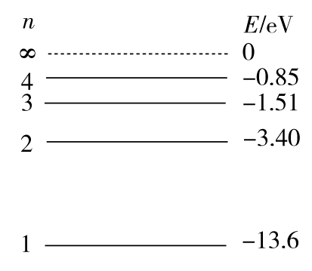6．[氢原子能级图]（多选）氢原子的能级图如图所示，一群处于n = 4能级的氢原子向低能级跃迁过程中可以辐射出光子，则（　　）

*（A）*最多能辐射出6种频率的光子

*（B）*辐射出的波长最大的光子最容易使某种金属发生光电效应

*（C）*辐射出的光子最大能量为12.75 *eV*

*（D）*一群处于n = 1能级的氢原子吸收11.0 *eV*的光子，一定有氢原子可以跃迁到n = 2能级

*E*．从n = 4能级跃迁到n = 3能级辐射出的光子频率最低

答案　*ACE*

解析　由n = 4能级向低能级跃迁可以辐射出的不同频率的光子种数最多为*C* = 6，*A*正确；光子的能量*Δ*E = Em－En，所以最大能量为*Δ*E = E4－E1 = 12.75 *eV*，*C*正确；由c = λν和E = hν可知，频率越大的光子能量越大，波长越短，故应该是波长越短的光子越容易使某种金属发生光电效应，*B*错误；11.0 *eV*的光子，其能量值不能满足*Δ*E = Em－En，*D*错误；从n = 4能级跃迁到n = 3能级时*Δ*E = E4－E3 = 0.66 *eV*，能级差最小，故辐射出的光子频率最低，*E*正确。

### 版块二 考点细研·悟法培优

#### 考点1　氢原子能级图及原子跃迁　深化理解



1．能级图中相关量意义的说明

|  |  |
| --- | --- |
| 相关量 | 意义 |
| 能级图中的横线 | 表示氢原子可能的能量状态——定态 |
| 横线左端的数字“1,2,3…” | 表示量子数 |
| 横线右端的数字  “－13.6，－3.4…” | 表示氢原子的能量 |
| 相邻横线间的距离 | 表示相邻的能量差，量子数越大相邻的能量差越小，距离越小 |
| 带箭头的竖线 | 表示原子由较高能级向较低能级跃迁，原子跃迁的条件为*hν* = *Em*－*En* |

　氢原子的能级图如图所示。

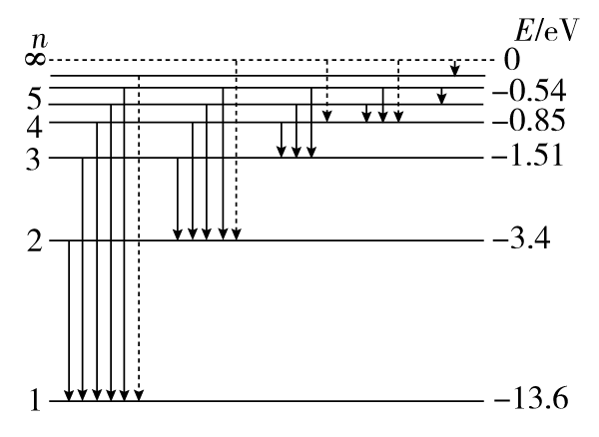

2．对原子跃迁条件*hν* = *Em*－*En*的说明

（1）原子跃迁条件*hν* = *Em*－*En*只适用于光子和原子作用而使原子在各定态之间跃迁的情况。

（2）当光子能量大于或等于13.6 eV时，也可以被处于基态的氢原子吸收，使氢原子电离；当处于基态的氢原子吸收的光子能量大于13.6 eV时，氢原子电离后，电子具有一定的初动能。

（3）原子还可吸收外来实物粒子（例如自由电子）的能量而被激发。由于实物粒子的动能可全部或部分被原子吸收，所以只要入射粒子的能量大于或等于两能级的能量差值（*E* = *Em*－*En*），均可使原子发生能级跃迁。

3．跃迁中两个易混问题

（1）一群原子和一个原子

氢原子核外只有一个电子，这个电子在某个时刻只能处在某一个可能的轨道上，在某段时间内，由某一轨道跃迁到另一个轨道时，可能的情况只有一种，但是如果容器中盛有大量的氢原子，这些原子的核外电子跃迁时就会有各种情况出现了。

一群氢原子处于量子数为*n*的激发态时，可能辐射出的光谱线条数为*N* = = C。

（2）直接跃迁与间接跃迁

原子从一种能量状态跃迁到另一种能量状态时，有时可能是直接跃迁，有时可能是间接跃迁。两种情况下辐射（或吸收）光子的能量是不同的。直接跃迁时辐射（或吸收）光子的能量等于间接跃迁时辐射（或吸收）的所有光子的能量和。



例1　（多选）如图为氢原子的能级示意图，锌的逸出功是3.34 eV，那么对氢原子在能级跃迁过程中发射或吸收光子的特征认识正确的是（　　）

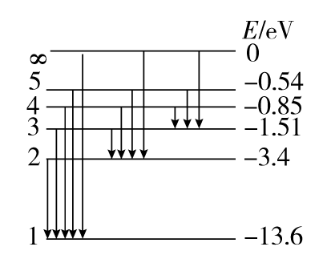

（A）用氢原子从高能级向基态跃迁时发射的光照射锌板一定不能产生光电效应现象

（B）一群处于*n* = 3能级的氢原子向基态跃迁时，能放出3种不同频率的光

（C）一群处于*n* = 3能级的氢原子向基态跃迁时，发出的光照射锌板，锌板表面所发出的光电子的最大初动能为8.75 eV

（D）用能量为10.3 eV的光子照射，可使处于基态的氢原子跃迁到激发态

E．用能量为14.0 eV的光子照射，可使处于基态的氢原子电离

E:\电子稿\金版教程（魏）\2016\3.6\课件-物理（高三一轮书\解题探究.tif（1）如何求出辐射的光谱线条数？

提示：①一群氢原子发光条数C；

②一个氢原子最多发光条数*n*－1。

（2）如何判定处于基态的氢原子能否跃迁？

提示：①若光子的能量大于或等于电离能，一定能电离；

②若光子的能量小于电离能，那该光子的能量必须等于能级差，才能跃迁；

③若实物粒子的动能大于或等于能级差也能使氢原子跃迁。

尝试解答　选BCE。

当氢原子从高能级向低能级跃迁时，辐射出光子的能量有可能大于3.34 eV，锌板有可能产生光电效应，选项A错误；由跃迁关系可知，选项B正确；从*n* = 3能级向基态跃迁时发出的光子最大能量为12.09 eV，由光电效应方程可知，发出光电子的最大初动能为8.75 eV，选项C正确；氢原子在吸收光子能量时需满足两能级间的能量差，因此D选项错误；14.0 eV>13.6 eV，因此可以使处于基态的氢原子电离，选项E正确。

总结升华

解答氢原子能级图与原子跃迁问题的注意事项

（1）能级之间跃迁时放出的光子频率是不连续的。

（2）能级之间发生跃迁时放出（吸收）光子的频率由*hν* = *Em*－*En*求得。若求波长可由公式*c* = *λν*求得。

（3）一个氢原子跃迁发出可能的光谱线条数最多为（*n*－1）。

（4）一群氢原子跃迁发出可能的光谱线条数的两种求解方法。①用数学中的组合知识求解：*N* = C = 。

②利用能级图求解：在氢原子能级图中将氢原子跃迁的各种可能情况一一画出，然后相加。

**E:\电子稿\金版教程（魏）\2016\3.6\课件-物理（高三一轮书\变式题组.tif**

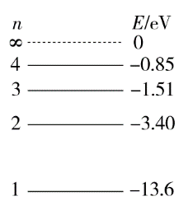1. 如图所示为氢原子能级示意图，现有大量的氢原子处于*n* = 4的激发态，当向低能级跃迁时辐射出若干种不同频率的光，下列说法正确的是（　　）

A.这些氢原子总共可辐射出3种不同频率的光子

B.由*n* = 2能级跃迁到*n* = 1能级产生的光频率最小

C.由*n* = 4能级跃迁到*n* = 1能级产生的光最容易发生衍射现象

D.用*n* = 2能级跃迁到*n* = 1能级辐射出的光照射逸出功为6.34 eV的金属铂能发生光电效应

答案　D

解析　由原子跃迁、光电效应的规律分析。这些氢原子向低能级跃迁时可辐射出6种光子，A错误；由*n* = 4能级跃迁到*n* = 3能级产生的光子能量最小，光频率最小，B错误；由*n* = 4能级跃迁到*n* = 1能级产生的光子能量最大，光频率最大，光波长最小，最不容易发生衍射现象，C错误；由*n* = 2能级跃迁到*n* = 1能级辐射出的光子能量为10.20 eV>6.34 eV，所以能使金属铂发生光电效应，D正确。

2. 如图所示为氢原子的能级示意图，一群氢原子处于*n* = 3的激发态，在向较低能级跃迁的过程中向外发出光子，并用这些光照射逸出功为2.49 eV的金属钠。

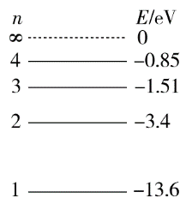

（1）这群氢原子能发出________种不同频率的光，其中有________种频率的光能使金属钠发生光电效应。

（2）金属钠发出的光电子的最大初动能为________eV。

答案　（1）3　2　（2）9.60

解析　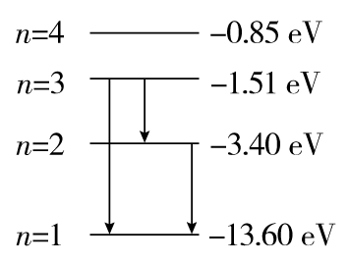

（1）有3种跃迁方式，如图所示第3激发态→第1激发态，放出光子的能量为Δ*E* = *E*3－*E*1 = （－1.51 eV）－（－13.6 eV） = 12.09 eV>2.49 eV

第3激发态→第2激发态，放出光子的能量为

Δ*E* = *E*3－*E*2 = （－1.51 eV）－（－3.4 eV） = 1.89 eV<2.49 eV

第2激发态→第1激发态，放出光子的能量为Δ*E* = *E*2－*E*1 = （－3.4 eV）－（－13.6 eV） = 10.2 eV>2.49 eV

光子能量大于逸出功的会发生光电效应，故有2种频率的光能使金属钠发生光电效应。

（2）根据爱因斯坦光电效应方程，有

*E*km = *hν*－*W*0 = 12.09 eV－2.49 eV = 9.60 eV。

#### 考点2　与能级有关的能量问题　拓展延伸

E:\电子稿\金版教程（魏）\2016\3.6\课件-物理（高三一轮书\考点解读.tif

1.原子从低能级向高能级跃迁的能量情况

吸收一定能量的光子，当一个光子的能量满足*hν* = *E*末－*E*初时，才能被某一个原子吸收，使原子从低能级*E*初向高能级*E*末跃迁，而当光子能量*hν*大于或小于*E*末－*E*初时都不能被原子吸收。

2.原子从高能级向低能级跃迁的能量情况

以光子的形式向外辐射能量，所辐射的光子能量恰等于发生跃迁时的两能级间的能量差。

3.电离时的能量

当光子能量大于或等于原子所处的能级绝对值时，可以被氢原子吸收，使氢原子电离，多余的能量作为电子的初动能。

4.氢原子跃迁时电子动能、电势能与原子能量的变化规律

（1）电子动能变化规律

①从公式上判断电子绕氢原子核运动时静电力提供向心力，即*k* = *m*，所以*E*k*n* = ，随*r*增大而减小。

②从库仑力做功上判断，当轨道半径增大时，库仑引力做负功，故电子动能减小。反之，当轨道半径减小时，库仑引力做正功，故电子的动能增大。

（2）原子的电势能的变化规律

①通过库仑力做功判断，当轨道半径增大时，库仑引力做负功，原子的电势能增大。反之，当轨道半径减小时，库仑引力做正功，原子的电势能减小。

②利用原子能量公式*En* = *E*k*n*＋*E*p*n*判断，当轨道半径增大时，原子能量增大，电子动能减小，故原子的电势能增大。反之，当轨道半径减小时，原子能量减小，电子动能增大，故原子的电势能减小。

（3）原子能量变化规律：*En* = *E*k*n*＋*E*p*n* = ，随*n*增大而增大，随*n*的减小而减小，其中*E*1 = －13.6 eV。

E:\电子稿\金版教程（魏）\2016\3.6\课件-物理（高三一轮书\典例示法.tif

例2　已知氢原子基态的电子轨道半径为*r*1 = 0.528×10－10 m，量子数为*n*的能级值为*En* = eV。

（1）求电子在基态轨道上运动的动能；

（2）有一群氢原子处于量子数*n* = 3的激发态，画一张能级图，在图上用箭头标明这些氢原子能发出哪几种光谱线？

（3）计算这几种光谱线中波长最短的波长。

（静力电常量*k* = 9×109 N·m2/C2，电子电荷量*e* = 1.6×10－19 C，普朗克常量*h* = 6.63×10－34 J·s，真空中光速*c* = 3.00×108 m/s）

E:\电子稿\金版教程（魏）\2016\3.6\课件-物理（高三一轮书\解题探究.tif（1）如何计算电子的动能？

提示：库仑力提供向心力。

（2）如何计算光谱线的波长？

提示：*En*－*Em* = *h*

尝试解答　（1）13.6 eV　（2）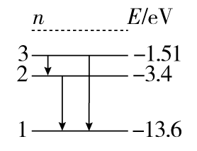

（3）1.03×10－7_m。

（1）核外电子绕核做匀速圆周运动，静电引力提供向心力，则 = ，又知*E*k = *mv*2，

故电子在基态轨道的动能为：

*E*k = = J = 2.18×1018 J = 13.6 eV。

（2）当*n* = 1时，能级值为*E*1 = eV = －13.6 eV。

当*n* = 2时，能级值为*E*2 = eV = －3.4 eV。

当*n* = 3时，能级值为*E*3 = eV = －1.51 eV。

能发出的光谱的线分别为3→2,2→1,3→1共3种，能级图如图所示。

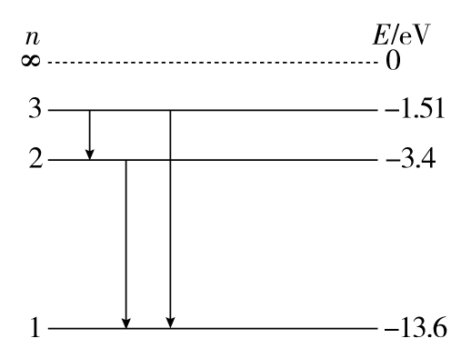

（3）由*E*3向*E*1跃迁时发出的光子频率最大，波长最短。

*hν* = *E*3－*E*1，又知*ν* = 则有

*λ* = = m = 1.03×10－7 m。

总结升华

与能级有关的能量问题的解题步骤

（1）分析已知量，根据库仑力提供核外电子做圆周运动的向心力列圆周运动动力学方程。

（2）根据处于某定态原子的能量等于电子动能与电子电势能之和列方程，求电势能。

（3）原子发生能级跃迁时能量与吸收或放出光子（或实物粒子）的能量相等，可列方程求光子的频率或相关物理量。

E:\电子稿\金版教程（魏）\2016\3.6\课件-物理（高三一轮书\拓展题组3.tif

1.氢原子的核外电子从距核较近的轨道跃迁到距核较远的轨道的过程中（　　）

A.原子要吸收光子，电子的动能增大，原子的电势能增大

B.原子要放出光子，电子的动能减小，原子的电势能减小

C.原子要吸收光子，电子的动能增大，原子的电势能减小

D.原子要吸收光子，电子的动能减小，原子的电势能增大

答案　D

解析　根据玻尔理论，氢原子核外电子在离核较远的轨道上运动能量较大，必须吸收一定能量的光子后，电子才能从离核较近的轨道跃迁到离核较远的轨道，故B错；氢原子核外电子绕核做圆周运动，由原子核对电子的库仑力提供向心力，即：*k* = *m*，又*E*k = *mv*2，所以*E*k = 。

由此式可知：电子离核越远，即*r*越大时，电子的动能越小，故A、C错；由*r*变大时，库仑力对核外电子做负功。因此电势能增大，从而判断D正确。

2.氦原子被电离一个核外电子，形成类氢结构的氦离子的能级示意图如图所示。在具有下列能量的光子或者电子中，不能被基态氦离子吸收而发生跃迁的是 （　　）

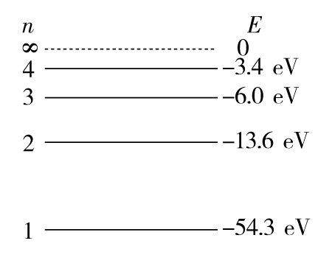

A.42.8 eV（光子）

B.43.2 eV（电子）

C.41.0 eV（电子）

D.54.4 eV（光子）

答案　A

解析　入射光子使原子跃迁时，其能量应正好等于原子的两能级之差，而电子使原子跃迁时，其能量可以大于等于原子的能级之差，唯有电离时入射光子的能量可以大于54.3 eV，故答案选A。

### 版块三 高考模拟·随堂集训

1.[2015·天津高考]物理学重视逻辑，崇尚理性，其理论总是建立在对事实观察的基础上。下列说法正确的是（ ）

A.天然放射现象说明原子核内部是有结构的

B.电子的发现使人们认识到原子具有核式结构

C.α粒子散射实验的重要发现是电荷是量子化的

D.密立根油滴实验表明核外电子的轨道是不连续的

答案　A

解析　天然放射现象说明原子核是可分的，即核内部是有结构的，A项正确；电子的发现使人们认识到原子是可分的，B项错误；α粒子散射实验的重要发现是原子具有核式结构，C项错误；密立根油滴实验精确地测出了电子的电荷量，原子光谱的分立性表明原子核外电子轨道是不连续的，D项错误。

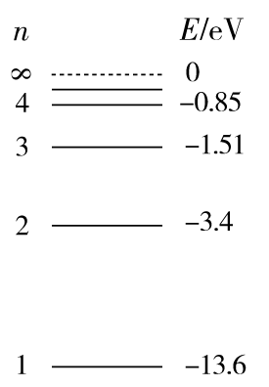2.[2014·山东高考]（多选）氢原子能级如图，当氢原子从*n* = 3跃迁到*n* = 2的能级时，辐射光的波长为656 nm。以下判断正确的是（　　）

（A）氢原子从*n* = 2跃迁到*n* = 1的能级时，辐射光的波长大于656 nm

B.用波长为325 nm的光照射，可使氢原子从*n* = 1跃迁到*n* = 2的能级

C.一群处于*n* = 3能级上的氢原子向低能级跃迁时最多产生3种谱线

D.用波长为633 nm的光照射，不能使氢原子从*n* = 2跃迁到*n* = 3的能级

答案　CD

解析　由*h* = *E*2－*E*1及氢原子能级关系可知，从*n* = 2跃迁到*n* = 1时释放光子波长为122 nm，故选项A错误。波长325 nm光子能量小于波长122 nm光子能量，不能使氢原子从*n* = 1跃迁到*n* = 2的能级，选项B错误。一群处于*n* = 3能级的氢原子向低能级跃迁时最多有3种可能，因此最多产生3种谱线，选项C正确。从*n* = 3跃迁到*n* = 2时辐射光的波长*λ* = 656 nm，所以，只有当入射光波长为656 nm时，才能使氢原子从*n* = 2跃迁到*n* = 3的能级，选项D正确。

3.[2013·福建高考]在卢瑟福α粒子散射实验中，金箔中的原子核可以看作静止不动，下列各图画出的是其中两个α粒子经历金箔散射过程的径迹，其中正确的是（ ）

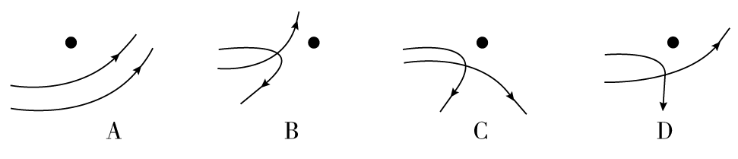

解析　金箔中的原子核与*α*粒子都带正电，*α*粒子接近原子核过程中受到斥力而不是引力作用，A、D错误；由原子核对*α*粒子的斥力作用及物体做曲线运动的条件知，曲线轨迹的凹侧应指向受力一方，选项B错、C对。

4.[2015·山东济南一模]一群处于*n* = 4的激发态的氧原子，向低能级跃迁时，最多发射出的谱线为（　　）

A.3种 （B）4种

C.5种 （D）6种

答案　D

解析　一群处于*n* = 4的激发态的氧原子，向低能级跃迁时，最多发射出的谱线为C = 6种，选D。

5．[2015·东北二联]（多选）如图所示，氢原子可在下列各能级间发生跃迁，设从*n* = 4到*n* = 1能级辐射的电磁波的波长为*λ*1，从*n* = 4到*n* = 2能级辐射的电磁波的波长为*λ*2，从*n* = 2到*n* = 1能级辐射的电磁波的波长为*λ*3，则下列关系式中正确的是（　　）

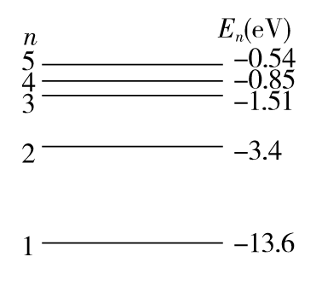

A.*λ*1<*λ*3 （B）*λ*3<*λ*2

C.*λ*3>*λ*2 D. = ＋

E. = －

答案　ABE

解析　已知从*n* = 4到*n* = 1能级辐射的电磁波的波长为*λ*1，从*n* = 4到*n* = 2能级辐射的电磁波的波长为*λ*2，从*n* = 2到*n* = 1能级辐射的电磁波的波长为*λ*3，则*λ*1、*λ*2、*λ*3的关系为*h*>*h*>*h*，即>，*λ*1<*λ*3，>，*λ*3<*λ*2，又*h* = *h*＋*h*，即 = ＋，则 = －，即正确选项为A、B、E。

### 版块四 限时·规范·特训

**E:\电子稿\金版教程（魏）\2016\3.6\课件-物理（高三一轮书\闹钟.tif　　时间：45分钟　E:\电子稿\金版教程（魏）\2016\3.6\课件-物理（高三一轮书\满分.tif满分：100分**

一、选择题（本题共10小题，每小题8分，共80分。其中1～6为单选，7～10为多选）

1.根据经典电磁理论，从卢瑟福原子模型可以得到的结论是（　　）

A.原子十分稳定，原子光谱是连续谱

B.原子十分稳定，原子光谱是线状谱

C.原子很不稳定，原子光谱是连续谱

D.原子很不稳定，原子光谱是线状谱

答案　C

解析　按照经典电磁理论，加速运动的电子，要不断地向周围发射电磁波，发射的应该是连续谱，电子的能量不断减少，最后电子要落到原子核上，则原子不稳定，可见C选项符合经典理论。

2.对原子光谱，下列说法不正确的是（ ）

A.原子光谱是不连续的

B.由于原子都是由原子核和电子组成的，所以各种原子的原子光谱是相同的

C.由于各种原子的原子结构不同，所以各种原子的原子光谱也不相同

D.分析物质发光的光谱，可以鉴别物质中含哪些元素

答案　B

解析　原子光谱为线状谱；各种原子都有自己的特征谱线；据各种原子的特征谱线进行光谱分析可鉴别物质组成，由此知A、C、D说法正确，B说法错误。

3.氢原子从能量为*E*1的较高激发态跃迁到能量为*E*2的较低激发态，设真空中的光速为*c*，则（ ）

A.吸收光子的波长为

B.辐射光子的波长为

C.吸收光子的波长为

D.辐射光子的波长为

答案　D

解析　由玻尔理论的跃迁假设知，当氢原子由较高的能级向较低的能级跃迁时辐射光子，由关系式*hν* = *E*1－*E*2得*ν* = 。又有*λ* = ，故辐射光子的波长为*λ* = ，D选项正确。

4.[2016·邢台模拟]用强度相同的红光和蓝光分别照射同一种金属，均能使该金属发生光电效应。下列判断正确的是（ ）

A.用红光照射时，该金属的逸出功小，用蓝光照射时该金属的逸出功大

B.用红光照射时，该金属的截止频率低，用蓝光照射时该金属的截止频率高

C.用红光照射时，逸出光电子所需时间长，用蓝光照射时逸出光电子所需时间短

D.用红光照射时，逸出的光电子最大初动能小，用蓝光照射时逸出的光电子最大初动能大

答案　D

解析　同一种金属的逸出功和截止频率都是一个定值，无论用什么光照射，金属的逸出功和截止频率都不会发生改变，所以A、B错误。发生光电效应时，光电子的逸出是瞬间完成的，所以C错误。由光电效应方程*E*k = *hν*－*W*0。可知，射入光的频率越大，光电子的最大初动能越大，红光的频率小于蓝光的频率，所以D正确。

5.已知氢原子的基态能量为*E*1，激发态能量*En* = *E*1/*n*2，其中*n* = 2,3，…。用*h*表示普朗克常量，*c*表示真空中的光速。能使氢原子从第一激发态电离的光子的最大波长为（　　）

A.－ （B）－ C.－ （D）－

答案　C

解析　处于第一激发态时*n* = 2，故其能量*E*2 = ，电离时吸收的最小能量Δ*E* = 0－*E*2 = －，而光子能量Δ*E* = ，则解得*λ* = －，故C正确，A、B、D均错。

6．如图所示，是氢原子四个能级的示意图。当氢原子从*n* = 4的能级跃迁到*n* = 3的能级时，辐射出光子*a*。当氢原子从*n* = 3的能级跃迁到*n* = 2的能级时，辐射出光子*b*。则以下判断正确的是（　　）

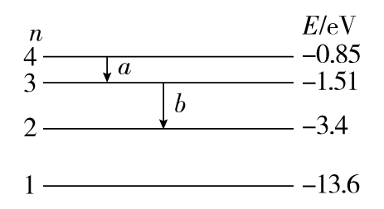

A.光子*a*的能量大于光子*b*的能量

B.光子*a*的频率大于光子*b*的频率

C.光子*a*的波长大于光子*b*的波长

D.在真空中光子*a*的传播速度大于光子*b*的传播速度

答案　C

解析　*Ea* = *E*4－*E*3 = 0.66 eV，*Eb* = *E*3－*E*2 = 1.89 eV，*Ea*<*Eb*，选项A错误；根据*E* = *hν*可得*ν* = *E*/*h*，因为*Ea*<*Eb*，所以*νa*<*νb*，选项B错误；根据*λ* = *c*/*ν*，*νa*<*νb*，可得*λa*>*λb*，选项C正确；在真空中光子的传播速度相同，均是3×108 m/s，选项D错误。

7.关于原子结构的认识历程，下列说法正确的有（ ）

A.汤姆孙发现电子后猜想出原子内的正电荷集中在很小的核内

B.*α*粒子散射实验中少数*α*粒子发生了较大偏转是卢瑟福猜想原子核式结构模型的主要依据

C.对原子光谱的研究开辟了深入探索原子结构的道路

D.玻尔原子理论无法解释较复杂原子的光谱现象，说明玻尔提出的原子定态概念是错误的

答案　BC

解析　汤姆孙发现了电子后，认为原子是一个带正电的均匀球体，电子一个个镶嵌在其中，选项A错误；由卢瑟福对*α*粒子散射实验现象的分析所得出的结论说明选项B正确；根据原子光谱产生的机理进行探究，可知选项C正确；玻尔理论虽然不能解释较为复杂原子光谱的现象，但其理论是正确的，选项D错误。

8.关于玻尔的原子模型，下列说法中正确的有（　　）

A.它彻底地否定了卢瑟福的核式结构学说

B.它发展了卢瑟福的核式结构学说

C.它完全抛弃了经典的电磁理论

D.它引入了普朗克的量子理论

答案　BD

解析　玻尔的原子模型在核式结构模型的前提下提出轨道量子化、能量量子化及能级跃迁，故A错误，B正确；它的成功在于引入了量子化理论，缺点是过多的引入经典力学，故C错，D正确。

9.[2015·长春质监]处于*n* = 4能级的大量氢原子，向低能级跃迁的过程中，释放的光子中有两种能使金属*A*产生光电效应，有五种能使金属*B*产生光电效应，则能使金属*B*产生光电效应而不能使金属*A*产生光电效应的光子可能为（　　）

A.从*n* = 3能级跃迁到*n* = 1能级发出的光子

B.从*n* = 2能级跃迁到*n* = 1能级发出的光子

C.从*n* = 3能级跃迁到*n* = 2能级发出的光子

D.从*n* = 4能级跃迁到*n* = 2能级发出的光子

E.从*n* = 4能级跃迁到*n* = 1能级发出的光子

答案　BCD

解析　大量氢原子从*n* = 4能级向低能级跃迁的过程中，能释放出C = 6种频率的光子，其中有两种从*n* = 4到*n* = 1的光子和从*n* = 3到*n* = 1的光子，能使*A*产生光电效应，有五种光子使*B*产生光电效应，除*n* = 4到*n* = 3的光子不能使*B*产生光电效应，其他都能。能使金属*B*产生光电效应而不能使*A*产生光电效应的光子可能是从*n* = 4到*n* = 2，从*n* = 2到*n* = 1，从*n* = 3到*n* = 2的光子，所以B、C、D选项正确，A、E选项是错误的。

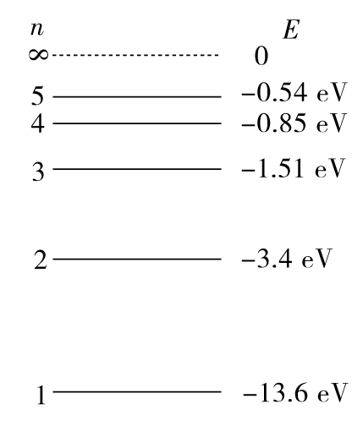10.[2015·武汉调研]如图为氢原子能级图。下列说法正确的是（　　）

（A）一个处于*n* = 3能级的氢原子，可以吸收一个能量为0.7 eV的光子

B.一个处于*n* = 3能级的氢原子，可以吸收一个能量为2 eV的光子

C.大量处于*n* = 3能级的氢原子，跃迁到基态的过程中可以释放出3种频率的光子

D.氢原子从高能级向低能级跃迁的过程中，释放的光子的能量不可能大于13.6 eV

E.用能量为10 eV和3.6 eV的两种光子同时照射大量氢原子，有可能使处于基态的氢原子电离

答案　BCD

解析　处于*n* = 3的氢原子的能量*E*3 = －1.51 eV，若吸收一个能量为0.7 eV的光子，总能量变为－0.81 eV，不能跃迁到*n* = 4这个能级，因此不吸收0.7 eV的光子，A选项错误。2 eV的光子的能量大于*n* = 3能级的电离能1.51 eV，可以吸收，并发生电离，B选项正确。由于是大量的处于*n* = 3能级的氢原子，能释放出C = 3种频率的光子，C选项正确。氢原子从高能级向低能级跃迁的过程中，释放出光子的能量为两个能级的能量差，都不可能大于13.6 eV，D选项是正确的。处于基态的氢原子的电离能为13.6 eV，要想使它电离，光子的能量必须大于或等于电离能，所以E选项是错误的。

二、非选择题（本题共2小题，共20分）

11.（10分）处于基态的一群氢原子受某种单色光的照射时，只发射波长为*λ*1、*λ*2、*λ*3的三种单色光，且*λ*1>*λ*2>*λ*3，则照射光的波长为________。（用*λ*1、*λ*2表示）

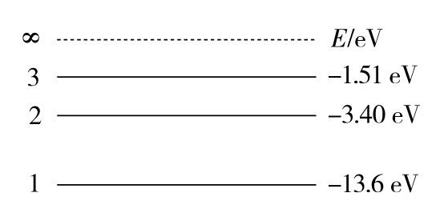

答案

解析　如题图所示，原子可发出3种不同波长的光子，由于*λ*3最小，即频率*ν*3最大，利用能级图可知，照射光的光子能量必须等于*hν*3，*hν*3 = *hν*1＋*hν*2，即 = ＋，得*λ*3 = 。

12.（10分）已知氢原子的基态能量为－13.6 eV，核外电子的第一轨道半径为0.53×10－10 m，电子质量*m*e = 9.1×10－31 kg，电荷量为1.6×10－19 C，求电子跃迁到第三轨道时，氢原子的能量、电子的动能和电子的电势能各多大？

答案　－1.51 eV　1.51 eV　－3.02 eV

解析　氢原子的能量可由氢原子能级公式*En* = *E*1求出，而动能可由氢原子轨道半径公式以及向心力公式求出。氢原子的能量为电子的动能和电势能之和，则第三个问题不难求出。氢原子的能量*E*3 = *E*1 = －1.51 eV。

电子在第三轨道时半径为*r*3 = *n*2*r*1 = 32*r*1 = 9*r*1①

电子绕核做圆周运动，向心力由库仑力提供，所以 = ②

由①②可得电子的动能为：

*E*k3 = *m*e*v* =

= eV = 1.51 eV。

由于*E*3 = *E*k3＋*E*p3，故电子的电势能为：

*E*p3 = *E*3－*E*k3 = －1.51 eV－1.51 eV = －3.02 eV。

## 第2讲　放射性元素的衰变、核能

### 版块一 主干梳理·对点激活

#### 知识点1　　原子核的组成、放射性、放射性同位素、射线的危害和防护 　Ⅰ

一、原子核

1.原子核的组成

（1）原子核由质子和中子组成，质子和中子统称为核子。

（2）原子核的核电荷数 = 质子数，原子核的质量数 = 质子数＋中子数，质子和中子都为一个单位质量。

2.同位素：具有相同质子、不同中子的原子。因为在元素周期表中的位置相同，同位素具有相同的化学性质。

具有放射性的同位素叫放射性同位素。

例如：Al＋He→P＋n，P→Si＋e。

二、天然放射现象

1.天然放射现象

元素自发地放出射线的现象，首先由贝可勒尔发现。天然放射现象的发现，说明原子核还具有复杂的结构。

2.放射性和放射性元素

物质发射某种看不见的射线的性质叫放射性。

具有放射性的元素叫放射性元素。

3.三种射线

放射性元素放射出的射线共有三种，分别是*α*射线、*β*射线、*γ*射线。

4.三种射线的比较

|  |  |  |  |
| --- | --- | --- | --- |
| 射线名称  比较项目 | α射线 | β射线 | γ射线 |
| 组成 | 高速氦核流 | 高速电子流 | 光子流（高  频电磁波） |
| 带电量 | 2*e* | －*e* | 0 |
| 质量 | 4*m*p |  | 静止质量  为零 |
| 符号 | He | e | *γ* |
| 速度 | 可达0.1*c* | 可达0.99*c* | *c* |
| 垂直进入电场或磁场的偏转情况 | 偏转 | 偏转 | 不偏转 |
| 贯穿本领 | 最弱 | 较强 | 最强 |
| 对空气的  电离作用 | 很强 | 较弱 | 很弱 |

5.放射性同位素的应用与防护

（1）放射性同位素：有天然放射性同位素和人工放射性同位素两类，放射性同位素的化学性质相同。

（2）应用：消除静电、工业探伤、作示踪原子等。

（3）防护：防止放射性对人体组织的伤害。

#### 知识点2　　原子核的衰变、半衰期 　Ⅰ

1.原子核的衰变

（1）原子核放出α粒子或β粒子，变成另一种原子核的变化称为原子核的衰变。

（2）分类

α衰变：X→Y＋He

β衰变：X→Y＋__0－1e

γ衰变：当放射性物质连续发生衰变时，原子核中有的发生α衰变，有的发生β衰变，同时伴随着γ辐射。

（3）两个重要的衰变

①U→Th＋He；

②Th→Pa＋e。

2.半衰期

（1）定义：放射性元素的原子核有半数发生衰变所需的时间。

（2）影响因素：放射性元素衰变的快慢是由原子核内部因素决定的，跟原子所处的物理状态（如温度、压强）或化学状态（如单质、化合物）无关。

3.*α*衰变和*β*衰变的实质

*α*衰变：核内两个中子和两个质子结合得比较紧密，作为一个整体从较大的原子核内抛射出来。

*β*衰变：核内的一个中子转化为一个质子，同时放出一个电子。

#### 知识点3　　核力、结合能、质量亏损　Ⅰ

1.核力

（1）定义：原子核内部，核子间所特有的相互作用力。

（2）特点

①核力是强相互作用的一种表现；

②核力是短程力，作用范围在1.5×10－15 m之内；

③每个核子只跟它的相邻核子间才有核力作用。

2.结合能

核子结合为原子核时释放的能量或原子核分解为核子时吸收的能量，叫做原子核的结合能，亦称核能。

3.比结合能

（1）定义：原子核的结合能与核子数之比，称做比结合能，也叫平均结合能。

（2）特点：不同原子核的比结合能不同，原子核的比结合能越大，表示原子核中核子结合得越牢固，原子核越稳定。

4.质能方程、质量亏损

爱因斯坦质能方程*E* = *mc*2，原子核的质量必然比组成它的核子的质量和要小Δ*m*，这就是质量亏损。由质量亏损可求出释放的核能Δ*E* = Δ*mc*2。

#### 知识点4　　裂变反应和聚变反应、裂变反应堆　核反应方程　Ⅰ

1.重核裂变

（1）定义：质量数较大的原子核受到高能粒子的轰击而分裂成几个质量数较小的原子核的过程。

（2）特点

①裂变过程中能够放出巨大的能量；

②裂变的同时能够放出2～3（或更多）个中子；

③裂变的产物不是唯一的。对于铀核裂变有二分裂、三分裂和四分裂形式，但三分裂和四分裂概率比较小。

（3）典型的裂变反应方程

U＋n→Kr＋Ba＋3n。

（4）链式反应：由重核裂变产生的中子使裂变反应一代接一代继续下去的过程。

（5）临界体积和临界质量：裂变物质能够发生链式反应的最小体积及其相应的质量。

（6）裂变的应用：原子弹、核反应堆。

（7）反应堆构造：核燃料、减速剂、镉棒、防护层。

2.轻核聚变

（1）定义

两轻核结合成质量较大的核的反应过程。轻核聚变反应必须在高温下进行，因此又叫热核反应。

（2）特点

①聚变过程放出大量的能量，平均每个核子放出的能量，比裂变反应中每个核子放出的能量大3至4倍。

②聚变反应比裂变反应更剧烈。

③对环境污染较少。

④自然界中聚变反应原料丰富。

（3）典型的聚变反应方程

H＋H→He＋n＋17.60 MeV

3.核反应

（1）核反应：原子核在其他粒子的轰击下产生新原子核的过程，称为核反应。

（2）核反应的几点说明

①核反应中应遵循两个守恒规律，即质量数守恒和电荷数守恒。

②核反应通常不可逆，书写核反应方程时，“→”不能写成“ = ”。

③核反应类型分为：衰变，人工转变，裂变，聚变。

4.核反应的四种类型比较

|  |  |  |  |  |
| --- | --- | --- | --- | --- |
| 类型 | | 可控性 | 核反应方程典例 | |
| 衰  变 | α衰变 | 自发 | U→Th＋He | |
| *β*衰变 | 自发 | Th→Pa＋e | |
| 人工转变 | | 人工控制 | 14 7N＋He→O＋H  （卢瑟福发现质子） | |
| He＋Be→C＋n  （查德威克发现中子） | |
| Al＋He→P＋n | （约里奥－居里夫妇发现放射性同位素及正电子） |
| P→Si＋e |
| 重核裂变 | | 比较容易  进行人工  控制 | U＋n→Ba＋Kr＋3n | |
| U＋n→Xe＋Sr＋10n | |
| 轻核聚变 | | 除氢弹外  无法控制 | H＋H→He＋n | |

#### 双基夯实

一、思维辨析

1．*β*射线是光子流。（　　）

2．原子核是由质子和中子组成的。（　　）

3．半衰期是一个统计规律，对少数原子核不适用。（　　）

4．人造放射性同位素被广泛地应用。（　　）

5．核力是弱相互作用力。 （　　）

6．质能方程表明在一定条件下，质量可以转化为能量。（　　）

7．核反应都是释放能量的反应。（　　）

答案　1.×　2.√　3.√　4.√　5.×　6.×　7.×

二、对点激活

1．[原子物理基础知识]下列说法正确的是（　　）

（A）卢瑟福通过*α*粒子散射实验确定了原子核是由质子和中子组成的

（B）*γ*射线是核反应过程中产生的一种高速运动的粒子流，它的穿透能力很差

（C）铀235能自发的发生裂变反应，但因半衰期不变，所以秦山核电站的发电功率也是固定不变的

（D）爱因斯坦质能方程*E* = *mc*2表明，物体具有的能量和它的质量之间有简单的正比关系，但不能说核反应中质量会转化成能量

答案　D

解析　卢瑟福通过*α*粒子散射实验提出了原子的核式结构模型，故选项A错误；*γ*射线的穿透能力很强，故选项B错误；铀235能自发的发生裂变反应，释放大量能量，其反应的激烈程度与中子数目有关，通过控制中子数目，来控制核反应的激烈程度，从而控制发电功率，与半衰期无关，故选项C错误；质量和能量并不可以相互转化，只是在数值上有联系，故选项D正确。

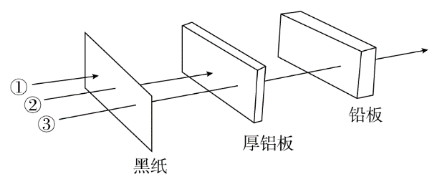2．[三种射线的考查]（多选）在贝可勒尔发现天然放射现象后，人们对放射线的性质进行了深入地研究，发现α、β、γ射线的穿透本领不同。如图为这三种射线穿透能力的比较，图中射线①②③分别是（ ）

（A）γ、β、α （B）β、γ、α

（C）α、β、γ （D）γ、α、β

解析　*α*射线穿透能力最弱，不能穿透黑纸，故①为*α*射线，*γ*射线穿透能力最强，能穿透厚铝板和铅板，故③为*γ*射线，*β*射线穿透能力较强，能穿透黑纸，但不能穿透厚铝板和铅板，故②是*β*射线，故C正确。

3．[三种射线的考查]（多选）下列说法正确的是（ ）

（A）β射线粒子和电子是两种不同的粒子

（B）红外线的波长比X射线的波长长

（C）α粒子不同于氦原子核

（D）γ射线的贯穿本领比α射线强

解析　本题考查了粒子的性质及电磁波波长的比较等基本知识。X射线、*γ*射线、红外线、可见光均为电磁波，只是波长不同。波长从大到小依次为红外线、可见光、X射线、*γ*射线。另外，*β*射线是电子流，*α*粒子是氦核，从*α*射线、*β*射线、*γ*射线三者的穿透本领看：*γ*射线最强，*α*射线最弱，这些知识要牢记。

4．[衰变方程的考查]（多选）具有天然放射性的90号元素钍的同位素钍232经过一系列*α*衰变和*β*衰变之后，变成稳定的82号元素铅208。下列判断中正确的是（ ）

（A）钍核比铅核多24个质子

（B）钍核比铅核多16个中子

（C）若钍232的半衰期为*n*天，经过4*n*天后质量为*m*的钍232大约还剩*m*

（D）这一系列衰变过程中共发生了6次*α*衰变和6次*β*衰变

答案　BC

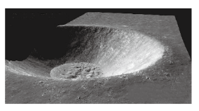解析　根据质量数和电荷数守恒可知，铅核比钍核少8个质子，少16个中子，故选项A错误，B正确；*m*余 = *m*原 = *m*·4 = *m*，故选项C正确；设发生了*x*次*α*衰变和*y*次*β*衰变，则根据质量数和电荷数守恒有2*x*－*y*＋82 = 90,4*x*＋208 = 232，解得*x* = 6，*y* = 4，故衰变过程中共有6次*α*衰变和4次*β*衰变，故选项D错误。

5．[核能]（多选）如图所示，是国家国防科技工业局首次发布的“嫦娥二号”月面虹湾局部影像图，科学家发现在月球上含有丰富的He（氦3）。它是一种高效、清洁、安全的核聚变燃料，其参与的一种核聚变反应的方程式为　He＋He→2H＋He。关于　He聚变下列表述正确的是 （　　）

（A）聚变反应不会释放能量

（B）聚变反应产生了新的原子核

（C）聚变反应会有质量亏损

（D）目前核电站都采用He聚变反应发电

**答案　BC**

**解析　聚变反应要放出大量能量，故选项A错误；聚变反应产生了新原子核，故选项B正确；由爱因斯坦质能方程知释放能量伴随质量亏损，故选项C正确；目前核电站都采用铀核的裂变反应，故选项D错误。**

6．[核能的计算方法]一个锂核（Li）受到一个质子的轰击，变成两个α粒子。已知一个氢原子核的质量是1.6736×10－27 kg，一个锂核的质量是11.6505×10－27 kg，一个氦核的质量是6.6466×10－27 kg。

（1）试写出这一过程的核反应方程；

（2）计算这一过程中的质量亏损；

（3）计算这一过程中所释放的核能。

答案　（1）Li＋H→2He　（2）3.09×10－29 kg

（3）2.781×10－12 J

解析　（1）这一过程的核反应方程为：

Li＋H→2He

（2）质量亏损Δ*m* = *m*Li＋*m*H－2*mα*

= 11.6505×10－27 kg＋1.6736×10－27 kg－2×6.6466×10－27 kg = 3.09×10－29 kg

（3）释放的核能

Δ*E* = Δ*mc*2 = 3.09×10－29×（3×108）2 J = 2.781×10－12 J

### 板块二 考点细研·悟法培优

#### 考点1　原子核的衰变　半衰期　深化理解



**1．确定衰变次数的方法**

**（1）设放射性元素X经过*n*次α衰变和*m*次β衰变后，变成稳定的新元素Y，则表示该核反应的方程为**

**X→Y＋*n*He＋*m*e。**

**根据电荷数守恒和质量数守恒可列方程**

***A* = *A*′＋4*n*，*Z* = *Z*′＋2*n*－*m*。**

**（2）确定衰变次数，因为β衰变对质量数无影响，先由质量数的改变确定α衰变的次数，然后再根据衰变规律确定β衰变的次数。**

**2．对半衰期的理解**

（1）根据半衰期的概念，可总结出公式

*N*余 = *N*原*t*/*τ*，*m*余 = *m*原*t*/*τ*

式中*N*原、*m*原表示衰变前的放射性元素的原子数和质量，*N*余、*m*余表示衰变后尚未发生衰变的放射性元素的原子数和质量，*t*表示衰变时间，*τ*表示半衰期。

**（2）影响因素：放射性元素衰变的快慢是由原子核内部因素决定的，跟原子所处的物理状态（如温度、压强）或化学状态（如单质、化合物）无关。**



**例1　放射性元素14 6C射线被考古学家称为“碳钟”，可用它来测定古生物的年代，此项研究获得1960年诺贝尔化学奖。**

**（1）14 6C不稳定，易发生衰变，放出*β*射线，其半衰期为5730年，试写出有关的衰变方程。**

**（2）若测得一古生物遗骸中146C的含量只有活体中的12.5%，则此遗骸的年代距今约有多少年？**

**E:\电子稿\金版教程（魏）\2016\3.6\课件-物理（高三一轮书\解题探究.tif（1）书写衰变方程应满足的守恒规律？**

**提示：电荷数守恒，质量数守恒。**

**（2）怎样计算剩余质量？**

**提示：*m*余 = *m***

**尝试解答　（1）14_6C→14_7N＋__0－1e__（2）17190年。**

**（1）衰变方程为14 6C→14 7N＋　0－1e。**

**（2）活体中14 6C含量不变，生物死亡后，14 6C开始衰变，设活体中14 6C的含量为*m*0，遗骸中为*m*，则由半衰期的定义得*m* = *m*0，即0.125 = ，解得 = 3，所以*t* = 3*τ* = 17190年。**

**总结升华**

**原子核衰变、半衰期类问题的处理思路**

**知道原子核的组成及其质量数、核电荷数与核子数（质子、中子）间的关系是分析该类题目的基础，而灵活运用衰变规律正确判定*α*或*β*衰变次数是求解该类题目的关键。**



1.（多选）日本福岛核电站泄漏事故中释放出大量的碘131，碘131是放射性同位素，衰变时会发出*β*射线与*γ*射线，碘131被人摄入后，会危害身体健康，由此引起了全世界的关注。下面关于核辐射的相关知识，说法正确的是（ ）

（A）人类无法通过改变外部环境来改变碘131衰变的快慢

（B）碘131的半衰期为8.3天，则4个碘原子核经16.6天后就一定剩下一个原子核

（C）β射线与γ射线都是电磁波，但γ射线穿透本领比β射线强

（D）碘131发生β衰变时所释放的电子是原子核内的中子转化为质子时产生的

解析　衰变的快慢由放射性元素本身决定，与外部环境无关，A正确。半衰期是大量原子核衰变的统计规律，对少数几个原子核无意义，B错误。*β*射线是高速电子流，*γ*射线是电磁波，故C错误。*β*衰变的实质是n→H＋e，D正确。

2.238 92U经一系列的衰变后变为206 82Pb。

（1）求一共经过几次*α*衰变和几次*β*衰变？

（2）206 82Pb与238 92U相比，求质子数和中子数各少多少？

（3）写出这一衰变过程的方程。

答案　（1）8　6　（2）10　22

（3）238 92U→206 82Pb＋8He＋6e

解析　（1）设238 92U衰变为206 82Pb经过*x*次*α*衰变和*y*次*β*衰变。由质量数和电荷数守恒可得

238 = 206＋4*x*①

92 = 82＋2*x*－*y*②

联立①②解得*x* = 8，*y* = 6，即一共经过8次*α*衰变和6次*β*衰变。

（2）由于每发生一次*α*衰变质子数和中子数均减少2，每发生一次*β*衰变中子数减少1，而质子数增加1，故206 82Pb较238 92U质子数少10，中子数少22。

（3）核反应方程为238 92U→206 82Pb＋8He＋6e。

#### 考点2　核反应类型与核反应方程　深化理解



**1.核反应类型与核反应方程**

**（1）核反应的四种类型：衰变、人工转变、裂变和聚变。**

**（2）核反应过程一般都是不可逆的，所以核反应方程只能用单向箭头连接并表示反应方向，不能用等号连接。**

**（3）核反应的生成物一定要以实验为基础，不能凭空只依据两个守恒规律杜撰出生成物来写核反应方程。**

**（4）核反应遵循质量数守恒而不是质量守恒，核反应过程中反应前后的总质量一般会发生变化。**

**（5）核反应遵循电荷数守恒。**

**2.有关核反应方程的题型主要有**

**（1）判断核反应的生成物。**

**（2）判断反应类型。**

**（3）判断反应是否成立。**



例2　在下列四个核反应中，x表示中子的是哪些？________。在以下核反应中哪些属于原子核的人工转变？________。

（A）14 7N＋He→17 8O＋x

（B）Al＋He→P＋x

（C）H＋H→He＋x

D.235 92U＋x→Sr＋136 54Xe＋10x

**E:\电子稿\金版教程（魏）\2016\3.6\课件-物理（高三一轮书\解题探究.tif（1）如何确定哪些是衰变，哪些是人工核转变？**

**提示：衰变一般是一个核自发的变成两个或两个以上的新核，而人工核转变是两个核中一个是“靶核”，一个是“弹核”，反应后一般生成两个新核。**

**（2）质量数、中子数与核电荷数的关系。**

**提示：质量数 = 中子数＋电荷数。**

**尝试解答　BCD__AB。**

**不管什么类型的核反应，都遵守电荷数守恒和质量数守恒，由以上两个守恒规则，可以分别计算出A、B、C、D中x的质量数和电荷数，分别为A中x，B中x，C中x，D中x，所以x表示中子的是B、C、D；关于人工转变问题，首先应明确核反应的特点：有粒子作“炮弹”轰击作为“靶”的原子核，并且能在实验室中进行，因此人工核转变的有A、B，C叫轻核聚变，D叫重核裂变。**

**总结升华**

**核反应方程的书写方法**

**（1）熟记常见基本粒子的符号是正确书写核反应方程的基础，如质子（H）、中子（n）、*α*粒子（He）、*β*粒子（　0－1e）、正电子（e）、氘核（H）、氚核（H）等。**

**（2）掌握核反应方程遵守的规律是正确书写核反应方程或判断某个核反应方程是否正确的依据，所以要理解、应用好质量数守恒和电荷数守恒的规律。**

**（3）熟悉核反应的四种基本类型可以帮助我们理清思路，很快写出正确的核反应方程。**



**1.（多选）关于核衰变和核反应的类型，下列表述正确的有（　　）**

**A.238 92U→234 90Th＋He是*α*衰变**

**B.14 7N＋He→17 8O＋H是*β*衰变**

**C.H＋H→He＋n是轻核聚变**

**D.Se→Kr＋2e是重核裂变**

**答案　AC**

**解析　B选项错误，这是卢瑟福发现质子的核反应；D选项错误，这是*β*衰变。A、C选项正确。**

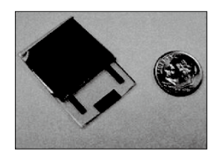2．核电池又叫“放射性同位素电池”，一个硬币大小的核电池，就可以让手机不充电使用5000年。燃料中钚（Pu）是一种人造同位素，可以通过下列反应合成：①用氘核（D）轰击铀（U）生成镎（Np238）和两个相同的粒子X，核反应方程是U＋D―→Np＋2X；②镎（Np238）放出一个粒子Y后转变成钚（Pu），核反应方程是Np―→Pu＋Y，则X粒子的符号为________，Y粒子的符号为________。

**解析　两个核反应是U＋D―→Np＋2n，Np―→Pu＋e，所以X是n，Y是e。**

#### 考点3　核能　深化理解



**1.质能方程的理解**

**（1）一定的能量和一定的质量相联系，物体的总能量和它的质量成正比，即*E* = *mc*2。**

**方程的含义是：物体具有的能量与它的质量之间存在简单的正比关系，物体的能量增大，质量也增大；物体的能量减少，质量也减少。**

**（2）核子在结合成原子核时出现质量亏损Δ*m*，其能量也要相应减少，即Δ*E* = Δ*mc*2。**

**（3）原子核分解成核子时要吸收一定的能量，相应的质量增加Δ*m*，吸收的能量为Δ*E* = Δ*mc*2。**

**2.核能释放的两种途径的理解**

**中等大小的原子核的比结合能最大，这些核最稳定。**

**（1）使较重的核分裂成中等大小的核。**

**（2）较小的核结合成中等大小的核，核子的比结合能都会增加，都可以释放能量。**

**3.核反应过程中的综合问题**

**（1）两个守恒定律的应用**

**若两原子核发生核反应生成两种或两种以上的新生原子核过程中满足动量守恒的条件，则**

***m*1*v*1＋*m*2*v*2 = *m*3*v*3＋*m*4*v*4＋…**

**若核反应过程中释放的核能全部转化为新生原子核的动能，由能量守恒得**

***m*1*v*＋*m*2*v*＋Δ*E* = *m*3*v*＋*m*4*v*＋…**

**（2）原子核衰变过程中，α粒子、β粒子和新生原子核在磁场中的轨迹。**

**①*α*衰变中，α粒子和新生原子核在磁场中的轨迹外切，如图（甲）所示。**

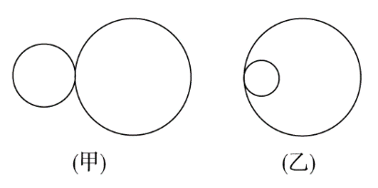

**②*β*衰变中，β粒子和新生原子核在磁场中的轨迹内切，如图（乙）所示。**

**（3）计算核能的两种方法**

**①根据爱因斯坦质能方程，用核反应过程中质量亏损的千克数乘以真空中光速的平方，即Δ*E* = Δ*mc*2；**

**②根据1原子质量单位（u）相当于931.5 MeV的能量，得Δ*E* = 质量亏损的原子质量单位数×931.5 MeV。**



**例3　[2015·山西质监]（多选）核反应堆是利用中子轰击重核发生裂变反应，释放出大量核能。核反应方程式U＋n→Ba＋Kr＋*a*X是反应堆中发生的许多核反应中的一种，X是某种粒子，*a*是X粒子的个数，用*m*U、*m*Ba、*m*Kr分别表示U、Ba、Kr核的质量，*m*X表示X粒子的质量，*c*为真空中的光速，以下说法正确的是（　　）**

**A.X为中子，*a* = 2**

**B.X为中子，*a* = 3**

**C.上述核反应中放出的核能Δ*E* = （*m*U－*m*Ba－*m*Kr－2*m*X）*c*2**

**D.上述核反应中放出的核能Δ*E* = （*m*U－*m*Ba－*m*Kr－3*m*X）*c*2**

**E.只有铀块体积达到临界体积才可能发生链式反应**

**E:\电子稿\金版教程（魏）\2016\3.6\课件-物理（高三一轮书\解题探究.tif（1）怎样确定*a*的大小及X是什么粒子？**

**提示：在重核裂变中，由一个中子引发链式反应，会产生更多的中子，所以X是中子。由质量数和电荷数守恒可得*a*的大小。**

**（2）怎样计算核能？**

**提示：先计算质量亏损Δ*m*，再由Δ*E* = Δ*mc*2，求核能。**

**尝试解答　选BCE。**

**核反应过程中，质量数守恒，电荷数守恒，在重核裂变反应中，由一个中子引发铀核的链式反应，会产生更多的中子，所以X粒子为中子，*a*为3，所以B选项是正确的，A选项错误。由质能方程可知，释放的核能Δ*E* = Δ*mc*2，即Δ*E* = （*m*U－*m*Ba－*m*Kr－2*m*X）*c*2，所以C选项正确，D选项错误。发生链式反应，铀块的体积必须达到临界体积才能进行，E选项是正确的。**

**总结升华**

**计算核能的几种方法**

**（1）根据Δ*E* = Δ*mc*2计算，计算时Δ*m*的单位是“kg”，*c*的单位是“m/s”，Δ*E*的单位是“J”。**

**（2）根据Δ*E* = Δ*m*×931.5 MeV计算。因1原子质量单位（u）相当于931.5 MeV的能量，所以计算时Δ*m*的单位是“u”，Δ*E*的单位是“MeV”。**

**（3）根据平均结合能来计算核能**

**原子核的结合能 = 平均结合能×核子数。**

**（4）有时可结合动量守恒和能量守恒进行分析计算，此时应注意动量、动能关系式*p*2 = 2*mE*k的应用。**

**总之，关于结合能（核能）的计算，应根据题目的具体情况合理选择核能的求解方法，且计算时要注意各量的单位。**



**1．[2015·新疆质检]（多选）科学探索发现卫星对月球探索中，月球土壤里大量存在着一种叫做“氦 3”（He）的化学元素，是核聚变的重要原料。关于“氦 3”（He）与氘核聚变，下列说法正确的是 （　　）**

**（A）核反应方程为He＋H→He＋H**

**（B）核反应生成物的质量大于反应物的质量**

**（C）“氦 3”（He）一个核子的结合能大于“氦 4”（He）一个核子的结合能**

**（D）“氦 3”（He）与氘核发生聚变将放出能量**

**答案　AD**

**解析　核聚变：He＋H→He＋H，因此A正确。核聚变能释放大量的核能，必定伴随有质量亏损，即反应物的质量大于生成物的质量，所以B选项是错误的，D选项正确。质量数越大，结合能越大，所以氦4（He）的结合能大于氦3（He）的结合能，C选项是错误的。**

**2．钚的放射性同位素Pu静止时衰变为铀核激发态92U*和α粒子，而铀核激发态U*立即衰变为铀核U，并放出能量为0.097 MeV的γ光子。已知：Pu、U和α粒子的质量分别为*m*Pu = 239.0521u、*m*U = 235.0439 u和*m*α = 4.0026 u,1 u = 931.5 MeV/*c*2**

**（1）写出衰变方程；**

**（2）已知衰变放出的光子的动量可忽略，求α粒子的动能。**

**答案　（1）Pu→U*＋He，U*→U＋γ或Pu→U＋α＋γ　（2）5.034 MeV**

**解析　（1）Pu→U*＋He，U*→U＋γ或Pu→U＋α＋γ**

**（2）质量亏损：Δ*m* = *m*Pu－*m*U－*m*α，放出的能量Δ*E* = Δ*mc*2，此能量为铀核的动能*E*U、α粒子的动能*E*α和γ光子的能量*E*γ之和，即Δ*E* = *E*U＋*E*α＋*E*γ，由以上各式得*E*U＋*E*α = （*m*Pu－*m*U－*m*α）*c*2－*E*γ**

**衰变过程动量守恒：*m*U*v*U = *m*α*v*α，由动能*E*U = *m*U*v*，**

***E*α = *m*α*v*，由两式得 = ，以上各式得：*E*α = （*m*Pu－*m*α－*m*α）*c*2－*E*γ，代数据得*Eα* = 5.034 MeV。**

### 版块三 高考模拟·随堂集训

1．[2015·北京高考]下列核反应方程中，属于α衰变的是（ ）

（A）N＋He→O＋H （B）U→Th＋He

（C）H＋H→He＋n （D）Th→Pa＋e

**答案　B**

**解析　A项是人工核转变，A项错误；B项是α衰变，B项正确；C项是轻核聚变，C项错误；D项是β衰变，D项错误。**

**2．[2015·福建高考]下列有关原子结构和原子核的认识，其中正确的是（　　）**

**（A）γ射线是高速运动的电子流**

**（B）氢原子辐射光子后，其绕核运动的电子动能增大**

**（C）太阳辐射能量的主要来源是太阳中发生的重核裂变**

**D.Bi的半衰期是5天，100克Bi经过10天后还剩下50克**

**答案　B**

**解析　γ射线是光子流，所以A项错误；氢原子辐射光子以后，半径减小，电子动能增加，所以B项正确；太阳辐射能量的主要来源是热核反应，所以C项错误；Bi的半衰期是5天，经过10天，100克还余25克，所以D项错误。**

**3．[2015·重庆高考]图中曲线*a*、*b*、*c*、*d*为气泡室中某放射物发生衰变放出的部分粒子的径迹，气泡室中磁感应强度方向垂直于纸面向里。以下判断可能正确的是（　　）**

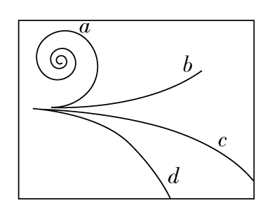

**（A）*a*、*b*为*β*粒子的径迹**

**（B）*a*、*b*为*γ*粒子的径迹**

**（C）*c*、*d*为*α*粒子的径迹**

**（D）*c*、*d*为*β*粒子的径迹**

**答案　D**

**解析　*γ*粒子不带电，不会发生偏转，故B错。由左手定则可判定，*a*、*b*粒子带正电，*c*、*d*粒子带负电，又知*α*粒子带正电，*β*粒子带负电，故A、C均错，D对。**

**4．[2015·广东高考]（多选）科学家使用核反应获取氚，再利用氘和氚的核反应获得能量。核反应方程分别为：X＋Y→He＋H＋4.9 MeV和 H＋H→He＋X＋17.6 MeV。下列表述正确的有（ ）**

**（A）X是中子**

**（B）Y的质子数是3，中子数是6**

**（C）两个核反应都没有质量亏损**

**（D）氘和氚的核反应是核聚变反应**

**答案　AD**

**解析　设X、Y，由质量数守恒和电荷数守恒有：*A*＋*A*′ = 4＋3,2＋3 = *A*＋4，*Z*＋*Z*′ = 2＋1,1＋1 = 2＋*Z*，可得*A* = 1，*A*′ = 6，*Z* = 0，*Z*′ = 3，故X是中子，Y是Li，A正确；由Li知，Y的质子数、中子数都是3，故B错误；两个核反应中都释放了能量，故都有质量亏损，C错误；氘和氚的核反应中质量较小的核合成了质量较大的核，故D正确。**

5．[2015·山东高考]（多选）14C发生放射性衰变成为14N，半衰期约5700年。已知植物存活期间，其体内14C与12C的比例不变；生命活动结束后，14C的比例持续减少。现通过测量得知，某古木样品中14C的比例正好是现代植物所制样品的二分之一。下列说法正确的是（ ）

（A）该古木的年代距今约5700年

（B）12C、13C、14C具有相同的中子数

（C）14C衰变为14N的过程中放出β射线

（D）增加样品测量环境的压强将加速14C的衰变

**解析　古木样品中14C的比例正好是现代样品的二分之一，说明该古木恰好经历了一个半衰期的时间，故A正确。12C、13C、14C具有相同的质子数、不同的中子数，故B错。14C的衰变方程为：14 6C→14 7N＋e，可见C正确。放射性元素的半衰期与外界因素无关，故D错。**

6．[2014·课标全国卷Ⅱ]（多选）在人类对微观世界进行探索的过程中，科学实验起到了非常重要的作用。下列说法符合历史事实的是（ ）

（A）密立根通过油滴实验测出了基本电荷的数值

（B）贝可勒尔通过对天然放射现象的研究，发现了原子中存在原子核

（C）居里夫妇从沥青铀矿中分离出了钋（Po）和镭（Ra）两种新元素

（D）卢瑟福通过α粒子散射实验证实了在原子核内部存在质子

（E）汤姆孙通过阴极射线在电场和磁场中偏转的实验，发现了阴极射线是由带负电的粒子组成的，并测出了该粒子的比荷

**解析　密立根通过油滴实验测出了基本电荷的数值为1.6×10－19 C，选项A正确；贝可勒尔通过对天然放射现象研究发现了原子核有复杂结构，选项B错误；居里夫妇从沥青铀矿中分离出了钋（Po）和镭（Ra）两种新元素，选项C正确；卢瑟福通过α粒子散射实验，得出了原子的核式结构理论，选项D错误；汤姆孙通过对阴极射线在电场及在磁场中偏转的实验，发现了阴极射线是由带负电的粒子组成，并测定了粒子的比荷，选项E正确。**

**7．[2015·河北正定模拟]（多选）关于原子核的有关知识，下列说法正确的是（　　）**

**（A）天然放射性射线中的*β*射线实际就是电子流，它来自原子的核内**

**（B）放射性原子核经过*α*、*β*衰变致使新的原子核处于较高能级，因此不稳定，从而产生*γ*射线**

**（C）氡222经过衰变为钋218的半衰期为3.8天，一个氡222原子核四天后一定衰变为钋218**

**（D）比结合能越大，原子越容易发生衰变**

**（E）热核反应过程中核子必须要有巨大的动能来克服核子间的力**

**答案　ABE**

**解析　因为半衰期是统计规律，对单个核子没有意义，所以C项错。比结合能描述原子核的稳定性，比结合能越大，原子越稳定，越不易发生衰变，所以D项错。**

8．[2015·江苏高考]（1）核电站利用原子核链式反应放出的巨大能量进行发电，23592U是核电站常用的核燃料。23592U受一个中子轰击后裂变成14456Ba和Kr两部分，并产生________个中子。要使链式反应发生，裂变物质的体积要________（选填“大于”或“小于”）它的临界体积。

（2）取质子的质量*m*p = 1.6726×10－27 kg，中子的质量*m*n = 1.6749×10－27 kg，*α*粒子的质量*mα* = 6.6467×10－27 kg，光速*c* = 3.0×108 m/s。请计算*α*粒子的结合能。（计算结果保留两位有效数字）

答案　（1）3，大于

（2）4.3×10-12 J

**解析　（1）由235 92U＋n→144 56Ba＋Kr＋3n可知，会产生3个中子，要使裂变持续进行（链式反应），物质的体积需大于它的临界体积。**

**（2）组成*α*粒子的核子与*α*粒子的质量差为**

**Δ*m* = （2*m*p＋2*m*n）－*mα***

**结合能Δ*E* = Δ*mc*2**

**代入数据得Δ*E* = 4.3×10－12 J。**

**9．[2016·石家庄模拟]用中子轰击锂核（Li）发生核反应，产生氚和*α*粒子并放出4.8 MeV的能量。则该核反应方程式为________，上述反应中的质量亏损为________ kg。（保留两位有效数字）**

**答案　Li＋n→H＋He　8.5×10－30**

**解析　由题得核反应方程式为Li＋n→H＋He**

**释放能量*E* = 4.8 MeV，因*E* = Δ*mc*2得**

**Δ*m* = = kg≈8.5×10－30 kg。**

### 版块四 限时·规范·特训

**E:\电子稿\金版教程（魏）\2016\3.6\课件-物理（高三一轮书\闹钟.tif　　时间：45分钟　E:\电子稿\金版教程（魏）\2016\3.6\课件-物理（高三一轮书\满分.tif满分：100分**

一、选择题（本题共10小题，每小题6分，共60分。其中1～6为单选，7～10为多选）

1．关于原子核中质子和中子的说法，正确的是（ ）

（A）原子核中质子数和中子数一定相等

（B）稳定的重原子核里，质子数比中子数多

（C）原子核都是非常稳定的

（D）由于核力的作用范围是有限的，以及核力的饱和性，如果不断地增大原子核，形成的核也一定是不稳定的

答案　D

解析　自然界中较轻的原子核，质子数与中子数大致相等，但对于较重的原子核，中子数大于质子数，越重的元素，两者相差越多，故D项正确。

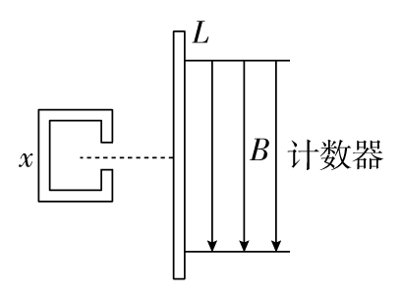2. 如图所示，x为未知的放射源，L为薄铝片，计数器对α粒子、β粒子、γ光子均能计数。若在放射源和计数器之间加上L后，计数器的计数率大幅度减小，在L和计数器之间再加竖直向下的匀强磁场，计数器的计数率不变，则，x可能是（ ）

（A）α、β和γ的混合放射源 （B）纯α放射源

（C）α和γ的放射源 （D）纯γ放射源

答案　C

解析　在放射源和计数器之间加上铝片后，计数器的计数率大幅度减小，说明射线中有穿透力很弱的粒子，即*α*粒子，在铝片和计数器之间再加竖直向下的匀强磁场，计数器的计数率不变，说明穿过铝片的粒子中无带电粒子，故只有*γ*射线。因此放射源可能是*α*和*γ*的放射源，故选C。

3．关于放射性同位素的应用，下列说法中正确的有（　　）

（A）放射线改变了布料的性质使其不再因摩擦而生电，从而达到消除有害静电的目的

（B）利用*γ*射线的贯穿能力强可以为金属探伤，也能进行人体的透视

（C）用放射线照射作物种子使其DNA发生变异，其结果一定是更优秀的品种

（D）用*γ*射线治疗肿瘤时一定要严格控制剂量，以免对人体正常组织造成太大的伤害

答案　D

解析　利用放射线消除有害静电是利用放射线的电离性，使空气分子电离成为导体，将静电导走。*γ*射线对人体细胞伤害太大，不能用来进行人体透视。作物种子发生的DNA突变不一定都是有益的，还要经过筛选才能培育出优良品种。用*γ*射线治疗肿瘤对人体肯定有副作用，因此要科学地控制剂量。本题正确选项为D。

4．某核反应方程H＋H→He＋X。已知H的质量为2.0136 u，H的质量为3.0180 u，He的质量为4.0026 u，X的质量为1.0087 u。则下列说法中正确的是（　　）

（A）X是质子，该反应释放能量

（B）X是中子，该反应释放能量

（C）X是质子，该反应吸收能量

（D）X是中子，该反应吸收能量

答案　B

解析　由电荷数守恒和质量数守恒分别得X的电荷数*Z* = 0，质量数A = 2＋3－4 = 1，故X为n，即中子；由于反应前的总质量2.0136 u＋3.0180 u = 5.0316 u>4.0026 u＋1.0087 u，因此，此反应中会释放能量。

5．关于核反应堆中用镉棒控制反应速度的原理，下列说法正确的是（ ）

（A）镉棒能释放中子，依靠释放的多少控制反应速度

（B）用镉棒插入的多少控制快中子变为慢中子的数量

（C）利用镉棒对中子吸收能力强的特点，依靠插入的多少控制中子数量

（D）镉棒对铀核裂变有一种阻碍作用，利用其与铀的接触面积的大小控制反应速度

答案　C

解析　镉棒并不能释放中子，也不能使中子减速，对铀核裂变也没有阻碍作用，而是利用对中子的吸收能力强的特点，控制中子数量的多少而控制核反应速度，故选项C正确。

6．如图所示是原子核的平均核子质量*A*与原子序数*Z*的关系图象，下列说法正确的是（　　）

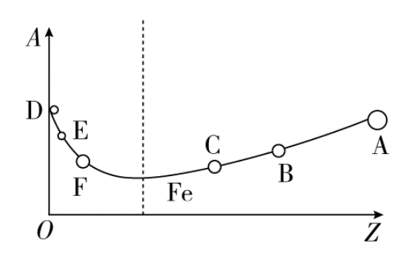

（A）若D、E能结合成F，结合过程一定要释放能量

（B）若D、E能结合成F，结合过程一定要吸收能量

（C）若C、B能结合成A，结合过程一定要释放能量

（D）若F、C能结合成B，结合过程一定要释放能量

答案　A

解析　由*A*­*Z*图象看出，D、E的平均核子质量均大于F的平均核子质量，反应中有质量亏损，因此，D、E结合成F时，要释放能量，选项A正确、B错误；C、B的平均核子质量均小于A的平均核子质量，核反应中质量增加，因此，C、B结合成A时要吸收能量，选项C错误；F、C的平均核子质量均小于B的平均核子质量，因此，F、C结合成B时要吸收能量，选项D错误。

7．用盖革－米勒计数器测定放射源的放射强度为每分钟405次，若将一张厚纸板放在计数器与放射源之间，计数器几乎测不到射线。10天后再次测量，测得该放射源的放射强度为每分钟101次，则下列关于射线性质及它的半衰期的说法正确的是（ ）

（A）放射源射出的是α射线

（B）放射源射出的是β射线

（C）这种放射性元素的半衰期是5天

（D）这种放射性元素的半衰期是2.5天

答案　AC

解析　因厚纸板能挡住这种射线，可知这种射线是穿透能力最差的*α*射线，选项A正确，B错误；因放射性元素原子核个数与单位时间内衰变的次数成正比，10天后测出放射强度为原来的四分之一，说明10天后放射性元素的原子核个数只有原来的四分之一，由半衰期公式知，已经过了两个半衰期，故半衰期是5天。

8. 在垂直于纸面的匀强磁场中，有一原来静止的原子核，该核衰变后，放出的带电粒子和反冲核的运动轨迹分别如图中*a*、*b*所示，由图可以判定（　　）

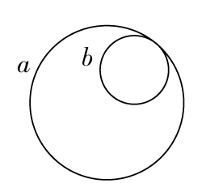

（A）该核发生的是*α*衰变

（B）该核发生的是*β*衰变

（C）磁场方向一定垂直纸面向里

（D）磁场方向向里还是向外不能判定

答案　BD

解析　本题考查对*α*粒子及*β*粒子的性质的了解，对动量守恒定律以及左手定则的应用能力。原来静止的核，放出粒子后，由于衰变前后动量守恒，所以粒子和反冲核的速度方向一定相反，根据图示，它们在同一磁场中是向同一侧偏转的，由左手定则可知它们必带异种电荷，故应为*β*衰变；由于不知它们的旋转方向，因而无法判定磁场是向里还是向外，即都有可能。

9．关于聚变，以下说法正确的是 （　　）

（A）两个轻核聚变为中等质量的核时放出能量

（B）同样质量的物质发生聚变时放出的能量比同样质量的物质裂变时释放的能量大好多倍

（C）聚变反应的条件是聚变物质的体积达到临界体积

（D）发生聚变反应时的核必须有足够大的动能

答案　BD

解析　两个轻核聚合为质量较大的核就可释放能量，但其生成物不是中等质量的核，故A错误；聚变反应放出的能量比同样质量的物质裂变时释放的能量大得多，由聚变反应的特点知，B正确；裂变反应的条件是裂变物质的体积达到临界体积，而聚变反应的条件是原子核间距达到10－15 m，故要求有足够大的动能克服核间的库仑斥力，故C错，D正确。

10．一个质子和一个中子结合成氘核，同时放出*γ*光子，核反应方程是　H＋n→H＋*γ*，以下说法中正确的是（　　）

（A）反应中氘核的质量一定小于反应前质子和中子的质量之和

（B）反应前后的质量数不变，因而质量不变

（C）*γ*光子的能量为Δ*mc*2，Δ*m*为反应中的质量亏损，*c*为光在真空中的速度

（D）因存在质量亏损Δ*m*，所以“物质不灭”的说法不正确

答案　AC

解析　核反应中质量数与电荷数及能量均守恒，由于反应中要释放核能，会出现质量亏损，反应中氘核的质量一定小于反应前质子和中子的质量之和，所以质量不守恒，但质量数不变，且能量守恒，释放的能量会以光子的形式向外释放。故正确答案为A、C。

二、非选择题（本题共3小题，共40分）

11．（10分）一静止的238 92U核经*α*衰变成为234 90Th核，释放出的总动能为4.27 MeV。问此衰变后234 90Th核的动能为多少MeV（保留1位有效数字）?

答案　0.07 MeV

解析　据题意知，此*α*衰变的衰变方程为：

U→234 90Th＋He

根据动量守恒定律得

*mαvα* = *m*Th*v*Th①

式中，*mα*和*m*Th分别为*α*粒子和Th核的质量，*vα*和*v*Th分别为*α*粒子和Th核的速度，由题设条件知：

*mαv*＋*m*Th*v* = *E*k②

= ③

式中*E*k = 4.27 MeV是*α*粒子与Th核的总动能。

由①②③式得

*m*Th*v* = *E*k④

代入数据得，衰变后234 90Th核的动能

*m*Th*v* = 0.07 MeV。

12．（15分）在所有能源中核能具有能量密度大、区域适应性强的优势，在核电站中，核反应堆释放的核能被转化为电能。核反应堆的工作原理是利用中子轰击重核发生裂变反应，释放出大量核能。

（1）核反应方程式235 92U＋n→141 56Ba＋Kr＋*a*X是反应堆中发生的许多核反应中的一种，n为中子，X为待求粒子，*a*为X的个数，则X为________，*a* = ________。以*m*U、*m*Ba、*m*Kr分别表示235 92U、141 56Ba、Kr的质量，*m*n、*m*p分别表示中子、质子的质量，*c*为光在真空中传播的速度，则在上述核反应过程中放出的核能Δ*E* = ________。

（2）有一座发电能力为*P* = 1.00×106 kW的核电站，核能转化为电能的效率*η* = 40%。假定反应堆中发生的裂变反应全是本题（1）中的核反应，已知每次核反应过程中放出的核能Δ*E* = 2.78×10－11 J，铀核的质量*m*U = 390×10－27 kg，求每年（1年 = 3.15×107 s）消耗的235 92U的质量。

答案　（1）n　3　（*m*U－*m*Ba－*m*Kr－2*m*n）*c*2

（2）1104 kg

解析　（1）由反应方程可知：X为n，*a*为3，释放的能量为Δ*E* = （*m*U－*m*Ba－*m*Kr－2*m*n）*c*2。

（2）因核电站发电效率为40%，故核电站消耗235 92U的功率为*P*′ = = kW = 2.5×106 kW。

核电站每年消耗235 92U的能量为

*W* = *P*′*t* = 2.5×109×3.15×107 J = 7.815×1016 J

产生这些能量消耗的铀核的数目：

*n* = = = 2.83×1027（个）

每年消耗235 92U的质量为

*M* = *nm*U = 2.83×1027×390×10－27 kg = 1104 kg。

13．（15分）氘对人类有很多用途，其中低氘水对人体健康有诸多好处，更有益于生命体的生存和繁衍。原子能核电站或制造原子弹的所谓重水反应堆，用的重水就是氘水，其中两个氘核可以聚变，其核反应方程为：H＋H→He＋n，已知氘核的质量*m*H = 2.013 u，氦核的质量*m*He = 3.0150 u，中子的质量*m*n = 1.0087 u。

（1）求该核反应中释放的核能；

（2）若两个氘核以相等的动能0.35 MeV发生正碰，核反应中释放的核能完全转化为氦核与中子的动能，则产生的中子和氦核的动能分别为多少？

答案　（1）2.14 MeV　（2）2.13 MeV　0.71 MeV

解析　（1）核反应中的质量亏损为Δ*m* = 2*m*H－*m*He－*m*n = 0.0023 u

由Δ*E* = Δ*mc*2可知释放的核能：Δ*E* = 0.0023×931.5 MeV = 2.14 MeV

（2）把两个氘核作为一个系统，碰撞过程系统的动量守恒，由于碰撞前两氘核的动能相等，其动量等大反向，因此反应前后系统的总动量为零，即*m*He*v*He＋*m*n*v*n = 0

反应前后系统的总能量守恒，即*m*He*v*＋*m*n*v* = Δ*E*＋*E*kH

又因为*m*He∶*m*n = 3∶1，所以*v*He∶*v*n = 1∶3

由以上各式代入已知数据得：*E*kHe = 0.71 MeV，*E*kn = 2.13 MeV。